ГЛАВА 12

На новом переломе истории:

Россия в 90-е гг. XX в. — начале XXI в.

Работа с заданиями базового уровня сложности

12.1 В декабре 1992 г. Председателем Правительства РФ стал:

-1) Е.Т.Гайдар;

2) В.С.Черномырдин;

3) А. В. Руцкой;

4) Б. Н. Ельцин.

12.2 Измените первую часть предыдущего задания так, чтобы другие варианты от­вета поочерёдно стали верными. Рядом с каждым вариантом первой части обя­зательно указывайте номер верного ответа.

1)

2)

3)

4)

12.3 Что стало последствием антитеррористической операции, начавшейся в 1999 г.: подписание Хасавюртовских соглашений;

победа блока «Единство» на выборах в Государственную Думу 1999 г.;

рост авторитета В. В. Путина;

избрание А. Масхадова президентом Чечни?

BBI 1) 2) 3)

- 4)

12.4 Совещательный орган при Президенте Российской Федерации:

Государственная Дума; Совет Федерации; Правительство РФ; Государственный совет.

12.5 Что является частью реформы в Вооружённых силах РФ в первом десятиле­тии XXI в.:

постоянное увеличение срока службы по призыву;

отмена службы в армии для студентов и выпускников вузов;

создание профессиональной армии;

резкое увеличение количества генералов и маршалов в Вооружённых силах?

12.6 Что явилось международным последствием распада СССР:

крушение «биполярного мира»; «шоковая терапия» в России; вывод войск из Афганистана; подписание соглашения ОСНВ-1?

т

12.7 Придумайте варианты ответов к тестовому заданию. Три «отв< держать неверную информацию (полностью или частично), и вет — правдивую.

Какое международное событие последнего двадцатилетия произопи

1) _

2) _

з)_:_

4) _

Работа с заданиями повышенного уровня сложно

12.8 Расположите в хронологической последовательности события:

A) принятие Конституции России;

Б) VII Съезд народных депутатов Российской Федерации;

B) победа Б. Н. Ельцина во втором туре президентских выборов; Г) начало «шоковой терапии» в экономике России.

Запишите буквы, которыми обозначены события, в правильной пос в таблицу.

12.9 Установите соответствие между именами деятелей культуры и i созданными ими. К каждому из четырёх имён подбирается одн

|  |  |  |
| --- | --- | --- |
| ИМЕНА | | ПРОИЗВЕДЕНИЯ |
| 1) | В. О. Пелевин | А) памятник Петру I на Москве-реке |
| 2) | Н. С. Михалков | Б) роман «Чапаев и пустота» |
| 3) | И. С. Глазунов | В) фильм «Такси-блюз» |
| 4) | 3. К. Церетели | Г) картина «Россия, проснись!» |
|  |  | Д) кинофильм «Утомлённые солнцем» |

Буквы, соответствующие выбранным элементам, запишите в табли

12.10

_ Расположите в хронологической последовательности фамилии Правительства РФ.

A) С. В. Степашин Б) С. В. Кириенко

B) В. С. Черномырдин Г) Е. М. Примаков

Запишите буквы, которыми они обозначены, в правильной пос. в таблицу.

12.11 Какие страны вступили в НАТО к 1 января 2010 г.? Укажите три страны из шести предложенных.

Грузия Эстония Украина Болгария Польша Узбекистан

бведите соответствующие цифры и запишите их в таблицу.

(ания высокого уровня сложности лиз исторического документа

3 Прочитайте отрывок из воспоминаний Е. Т. Гайдара и ответьте на вопросы.

[ы начинали реформы в очень интересной ситуации, когда можно долго перечис-, чего у нас не было и почему реформы проводить нельзя. Я сам мог прекрасно

снить, почему в _ году их проводить нельзя. Не было стабильной под-

:ки в парламенте, не было нормальных дееспособных институтов власти (армии, жни, милиции) — они были поражены кризисом власти начала 90-х годов. Шест-ать центральных банков вместо единого, не было традиций частного предприни-льства, не было сильного частного сектора, как в Польше. Не было ни копейки >ты, золотого запаса, не было возможности привлечь свободные ресурсы на между-цном финансовом рынке. Но плюс к этому у нас не было возможности ждать, го не делать и объяснять, почему ничего нельзя делать.

I Впишите год, пропущенный в тексте.

I Укажите общую проблему, которую поднимает автор. Каково его мнение по проблеме?

Приведите не менее двух аргументов в подтверждение мысли, высказанной ав-i в конце отрывка.

12.12 Прочитайте отрывок из статьи главного аналитика НТВ В. М. Вильчека1 и от­ветьте на вопросы.

) время второго тура голосования _ года все избирательные комис-

>ыли в шоке — до 11 —12 часов дня никто не шёл на избирательные участки.

[езависимая газета. — 1998. — № 198 [1769]. —

23 окт.

Шли депеши в Центр о том, что явка ниже, значительно ниже, чем во время первого тура. А объяснялось это очень просто.

На телевидении знали, что первыми на избирательные участки обычно идут пенси­онеры. Именно в утренние часы на избирательных участках создаётся однородная пен­сионерская микросреда, и все они голосуют одинаково. Например, за Зюганова. Едва появляется интеллигенция, молодёжь и вообще более продвинутая публика, которая встаёт позже и не так спешит на избирательные участки, как обстановка разряжается. Мы специально пронаблюдали и выяснили, что даже самые принципиальные ветераны в такой обстановке начинали сомневаться в том, что необходимо голосовать именно за Зюганова.

Нельзя было создавать такую однородную среду представителей старшего поколе­ния. Какое решение можно было принять в такой ситуации? В сетку были поставлены три серии «Секрет тропиканки» подряд. При этом было анонсировано, что это послед­ние, заключительные серии. В итоге, во-первых, очень многие не поехали на дачи, а это было очень важно, поскольку практически все знали, что чем больше народа придёт на избирательные участки, тем больше шансов у Ельцина.

Во-вторых, была размыта однородность массы пенсионеров. Они пришли позже, вместе с другими группами населения, и соответственно многие из них проголосовали не так, как намеревались раньше. Вот вам пример манипулирования всего лишь соот­ветствующим программированием передач. Разумеется, с помощью показа определён­ных фильмов можно было создать в обществе атмосферу тревоги: например, показывая «Холодное лето 53-го», «Защитник Седов» и убрав из эфира оптимистические ленты. В период выборов как раз на телевидении и близко не было ностальгического отече­ственного кино. То есть атмосфера вся создавалась за счёт эфира.

1) Впишите год, пропущенный в данном документе.

2) На достижение какой цели были направлены действия автора в данной ситуа­ции?

3) Какие методы были использованы телеканалом? Отметьте два метода. Какие конкретные задачи решались с помощью каждого из них?

4) Эффективными ли были описанные действия телеканала? Аргументируйте своё мнение, используя документ и свои знания по истории.

12.14 Прочитайте отрывок из выступления государственного деятеля и ответьте на вопросы.

Одним из первых наших шагов по укреплению федерализма стало создание феде­ральных округов и назначение в них представителей Президента России. Суть этого решения — не в укрупнении регионов, как это иногда воспринимается или преподно­сится, а в укрупнении структур президентской вертикали в территориях. Не в пере­стройке административно-территориальных границ, а в повышении эффективности власти. Не в ослаблении региональной власти, а в создании условий для упрочения федерализма.

Хочу особо подчеркнуть: с созданием округов федеральная власть не удалилась, а приблизилась к территориям...

Наш следующий шаг — реформа Совета Федерации. И это — тоже движение в на­правлении развития демократии, профессиональных начал парламентской деятельно­сти...

Сегодня мы прежде всего ставим задачу наведения порядка в органах власти. Но это не конечная цель, а лишь самый первый этап государственной модернизации. Соединение ресурсов федеральной, региональных и местных властей потребуется для решения других сложных задач.

Главными среди них являются:

совершенствование политической системы и строительство эффективного государ­ства как гаранта стабильного общественного развития, гаранта соблюдения прав лич­ности;

фактическое выравнивание возможностей субъектов Федерации в целях обеспече­ния граждан страны всей полнотой политических и социально-экономических прав;

создание правовых гарантий развития российской экономики как экономики сво­бодного предпринимательства и деловой инициативы граждан, обеспечение точного и эффективного проведения экономической стратегии на всей территории России.

Эти три задачи будем последовательно решать для укрепления нашей государствен­ности. И для этого уже сегодня мы просто обязаны консолидировать усилия всех уров­ней и ветвей власти.

1) Впишите фамилию государственного деятеля и год, когда прозвучало это вы­ступление.

2) Какая задача решалась властью в данный момент? Укажите одно мероприятие в рамках решения этой задачи, которое уже было осуществлено к данному моменту, и не менее двух мероприятий, проведённых после него.

3) Сформулируйте три задачи, которые автор отрывка ставит на будущее. Какова общая цель их решения?

4) Почему названная цель была актуальной? Подтвердите двумя аргументами.

12.15 Прочитайте отрывок из интервью Д.А.Медведева телеканалам «Россия», П( вому, НТВ, данного 31 августа 2008 г., и ответьте на вопросы.

Первая позиция: Россия признаёт первенство основополагающих принципов ме дународного права, которые определяют отношения между цивилизованными наро; ми. И в рамках этих принципов, этой концепции международного права, мы и буд развивать наши отношения с другими государствами.

Второе, мир должен быть многополярным. Однополярность — неприемлема. Дом нирование — недопустимо. Мы не можем принять такое мироустройство, в котором е решения принимаются одной страной, даже такой серьёзной и авторитетной, как С единённые Штаты Америки. Такой мир неустойчив и грозит конфликтами.

Третье, Россия не хочет конфронтации ни с одной страной. Россия не собирает изолироваться. Мы будем развивать настолько, насколько это будет возможно, наг дружеские отношения и с Европой, и с Соединёнными Штатами Америки, и с друг ми странами мира.

Четвёртое, безусловным приоритетом является для нас защита жизни и достой ства наших граждан, где бы они ни находились. Из этого мы будем исходить п осуществлении своей внешней политики. Мы будем также защищать интересы наше предпринимательского сообщества за границей. И всем должно быть понятно, чп если кто-то будет совершать агрессивные вылазки, тот будет получать на это ответ.

И, наконец, пятое. У России, как и у других стран мира, есть регионы, в котор* находятся привилегированные интересы. В этих регионах расположены страны, с к торыми нас традиционно связывают дружеские, добросердечные отношения, истории ски особенные отношения. Мы будем очень внимательно работать в этих регионах развивать такие дружеские отношения с этими государствами, с нашими близкит соседями. Вот из этого я буду исходить при осуществлении нашей внешней политик

1) Озаглавьте данный отрывок.

2) Используя исторические факты, приведите один аргумент в подтвержден мысли, изложенной во втором абзаце данного отрывка.

3) О каких странах идёт речь в пятом абзаце? Назовите их.

4) Какие события августа 2008 г. нашли косвенное отражение в данном отрывк Выпишите фрагменты текста, в которых отражены эти события.

5) Используя данный документ, укажите, в чём принципиальные отличия внеш­ней политики России в период, когда было дано интервью, от внешней политики стра­ны в 1990-х гг.

12.16 Прочитайте отрывок из статьи Д.А.Медведева «Россия, вперёд!» и ответьте на вопросы.

Впечатляющие показатели двух величайших в истории страны модернизаций — пе­тровской (имперской) и советской — оплачены разорением, унижением и уничтожени­ем миллионов наших соотечественников. Не нам судить наших предков. Но нельзя не признать, что сохранение человеческой жизни не было, мягко скажем, в те годы для государства приоритетом. К сожалению, это факт. Сегодня впервые в нашей истории у нас есть шанс доказать самим себе и всему миру, что Россия может развиваться по демократическому пути. Что переход страны на следующую, более высокую ступень цивилизации возможен. И что он будет осуществлён ненасильственными методами. Не принуждением, а убеждением. Не подавлением, а раскрытием творческого потен­циала каждой личности. Не запугиванием, а заинтересованностью. Не противопостав­лением, а сближением интересов личности, общества и государства.

Мы действительно живём в уникальное время. У нас есть шанс построить новую, свободную, процветающую, сильную Россию. И я, как Президент, обязан сделать всё от меня зависящее, чтобы этот шанс был использован нами в полной мере.

В течение ближайших десятилетий Россия должна стать страной, благополучие ко­торой обеспечивается не столько сырьевыми, сколько интеллектуальными ресурсами: «умной» экономикой, создающей уникальные знания, экспортом новейших техноло­гий и продуктов инновационной деятельности.

1) Впишите год, не ранее которого появилась данная статья. _

2) В чём, по мнению автора, состоит отличие современного этапа развития нашей страны от петровской и советской модернизаций? В чём сходство?

3) Как, по мнению автора, должна измениться экономика страны в ближайшие десятилетия? Укажите суть изменений.

Обобщённая характеристика, систематизация исторического материала

12.16 Назовите три крупных изменения, произошедших в социальной сфере после на­чала экономической реформы 1992 г. В чём их сущность?

.-е изменение_

2-е изменение

3-е изменение

ШУМ1Я Укажите три мероприятия и их цели в сфере экономики, проведённые рукоЕ ством России в начале 2000-х гг.

1-е мероприятие_

Цель_

2-е мероприятие _

Цель_

3-е мероприятие _

Цель_

11ШМ Запишите три мероприятия и их цели, направленные на изменение пол! ческой системы страны, проведённые во время второго президентского ср В. В. Путина.

1-е мероприятие_

Цель_

2-е мероприятие _

Цель_

3-е мероприятие_

Цель

Анализ исторических версий и оценок, их аргументация

12.17 Ниже приведены две точки зрения на последствия экономических реформ на­чала 1990-х гг.:

1. В результате реформ создана основа для будущего успешного социально-эконо-[еского развития России.

2. Последствия экономических реформ начала 1990-х гг. были очень тяжёлыми народа и экономического развития страны.

Какая из точек зрения представляется вам более убедительной? Приведите не ме-трёх аргументов в подтверждение своего выбора. При аргументации обязательно эльзуйте исторические факты.

3 Ниже приведены две точки зрения на результаты изменений, произошедших в сфере российского образования в 1990-е гг.:

Российское образование в большей мере стало соответствовать требованиям

i

1990-е гг. характеризовались упадком российского образования.

из точек зрения представляется вам более убедительной? Приведите не ме-вух аргументов в подтверждение своего выбора. При аргументации обязательно гьзуйте исторические факты.

Ниже приведены две точки зрения на результаты внешней политики России в 1991—1996 гг.:

Внешняя политика России, проводимая в 1991 — 1996 гг., способствовала ухуд-) положения страны на международной арене, потере авторитета в мире. Внешняя политика, проводимая в 1991—1996 гг., была необходимым инстру-1 для становления России на международной арене в первые годы после распада

:ая из точек зрения представляется вам более убедительной? Приведите не ме-/х аргументов в подтверждение своего выбора. При аргументации обязательно зуйте исторические факты.

Анализ исторической ситуации

12.23

Проанализируйте историческую ситуацию, связанную с конфликтом межд; Президентом России, с одной стороны, и Верховным Советом Российской Феде рации, Съездом народных депутатов России, с другой. На основе анализа ситу ации сделайте вывод о причинах конфликта.

1) Время. _

2) Место. _

3) Люди (или социальные группы), которые были связаны с данной ситуацией.

4) Назовите документы, в которых отражена данная ситуация.

5) Укажите события и явления, связанные с конфликтом.

6) Отметьте не менее двух причин конфликта.

7) Запишите не менее двух последствий конфликта.

Проанализируйте историческую ситуацию, связанную с началом августовского кризиса 1998 г. На основе анализа ситуации сделайте вывод о причинах кризи­са. Для анализа ситуации обязательно используйте дополнительные источники.

12.24

1) В чём проявился кризис?

2) Люди (или социальные группы), которые были связаны с данной ситуацией.

3) События и явления, связанные с этой ситуацией.

4) Назовите не менее двух причин августовского кризиса 1998 г.

5) Укажите не менее двух последствий кризиса.

Сравнение

12.25

Сравните характерные черты развития экономики СССР в 1985—1991 гг. и эко­номики России в 1991—1998 гг., выделив две общие черты и четыре различия.

Ответ оформите в виде таблиц. Самостоятельно сформулируйте линии сравнения, сделайте вывод.

Общее:

|  |  |
| --- | --- |
| Линии сравнения | Общие черты |
|  |  |
|  |  |

-

Различия:

|  |  |  |
| --- | --- | --- |
| Линии сравнения | 1985—1991 гг. | 1991—1998 гг. |
|  |  |  |
|  |  |  |
|  |  |  |
|  |  |  |
|  |  |  |

Вывод

12.26 Сравните положение религиозных конфессий в СССР в 1945—1991 гг. и в Рос­сийской Федерации (после 1991 г.), выделив две общие черты и два различия.

Ответ оформите в виде таблиц. Самостоятельно сформулируйте линии сравнения, сделайте вывод.

Общее:

|  |  |  |  |  |  |
| --- | --- | --- | --- | --- | --- |
| Линии сравнения | | Общие черты | | | |
| • |  |  |  |  |  |
|  | |  |  |  |  |
|  |  | 1 |  |  | • |

100

Различия:

|  |  |  |  |
| --- | --- | --- | --- |
| Линии сравнения | СССР | | Россия |
|  |  |  |  |
|  |  |  | • |
|  |  |  |  |

Вывод__

12.27

Сравните основные черты экономического развития России в 1990-е гг. и в пер­вом десятилетии XXI в., выделив две общие черты и три различия.

Ответ оформите в виде таблиц. Самостоятельно сформулируйте линии сравнения, сделайте вывод.

Общее:

|  |  |  |  |  |
| --- | --- | --- | --- | --- |
| Линии сравнения | | Общие черты | | |
|  | |  | | |
|  | |  | | |
| Различия: | | | | |
| Линии сравнения | Россия в 1990-е гг. | | Россия в первом десятилетии XXI в. |
|  |  | |  |

Продолжены

|  |  |  |
| --- | --- | --- |
| Линии сравнения | Россия в 1990-е гг. | Россия в первом десятилетии XXI в. |
|  |  |  |
|  |  |  |

Вывод

Работа с картой

12.28

Выполните задания к контурной карте «Российская Федерация и сопредельны государства в конце XX — начале XXI в.» (см. с. 104-105).

1) Обозначьте бывшие республики СССР, ставшие независимыми государствам после его распада.

2) Подчеркните чёрной линией названия тех из них, которые на настоящий м( мент являются членами НАТО.

3) Отметьте красной линией названия тех государств, которые на настоящий м< мент являются членами Организации Договора о коллективной безопасности.

4) Обведите на карте границы федеральных округов Российской Федерации.

5) Обозначьте на карте 25 любых городов — столиц и центров субъектов Россш ской Федерации.

6) Покажите специальными значками места вооружённых конфликтов на террит< рии бывшего СССР в конце XX — первом десятилетии XXI в.

Работа со статистической и с визуальной информацией

Изучите данные таблицы и ответьте на вопросы.

Каковы были итоги выборов в Государственную Думу (1993—2007 гг.)?

12.29

|  |  |  |  |  |  |
| --- | --- | --- | --- | --- | --- |
| Партия, блок | Число мандатов, получен­ных на выборах  1993 г. | Число мандатов, получен­ных на выборах  1995 г. | Число мандатов, получен­ных на выборах  1999 г. | Число мандатов, получен­ных на выборах  2003 г. | Ч и его мандатов получен­ных на выборах  2007 г. |
| «Аграрная партия России» (АПР) | 57 | — | — |  | — |

Продолжение

|  |  |  |  |  |  |  |
| --- | --- | --- | --- | --- | --- | --- |
| Партия, блок | | Число мандатов, получен­ных на выборах  1993 г. | Число мандатов, получен­ных на выборах  1995 г. | Число мандатов, получен­ных на выборах  1999 г. | Число мандатов, получен­ных на выборах  2003 г. | Число мандатов, получен­ных на выборах  2007 г. |
| &сероссийское общественно-по-[итическое движение «НАШ IOM — РОССИЯ» | | - | 55 | — | — | — |
| Выбор России» | | 64 | ■■ — | — |  | — |
| ш | мократическая партия Рос-и (ДПР) | 14 |  | — | — | — |
| ■А | Женщины России» | 23 |  | — | — |  |
| 1 | бирательный блок «Родина» | — |  | — | 37 | — |
| 1  3 | коммунистическая партия ссийской Федерации» ПРФ) | 42 | 157 | 113 | 52 | 57 |
| ] | иберально-демократическая ртия России» (в 1999 году — ЛОК ЖИРИНОВСКОГО») | 64 | 51 | 17 | 36 | 40 |
| [ежрегиональное движение динство"» («Медведь») | — | — | 73 | — | — |
| щественное объединение БЛОКО» | 27 | 45 | 20 |  | — |
| ТЕЧЕСТВО — ВСЯ РОССИЯ» | — |  | 68 | — | — |
| артия российского единства огласил» (ПРЕС) | 22 | — | — | — | — |
| литическая партия «Единая :сия » | — | — | — | 223 | 315 |
| 1итическая партия «Спра-ливая Россия» | — | — | — | — | 38 |
| юз Правых Сил» |  | — | 29 | — | — |
| гие объединения (блоки) | 21 | 65 " | 16 | 32 | — |
| утаты из числа кандидатов, винутых группами избира- | 110 | 77 | 114 | 67 |  |
| й и в порядке самовыдви-ия |  |  |  |

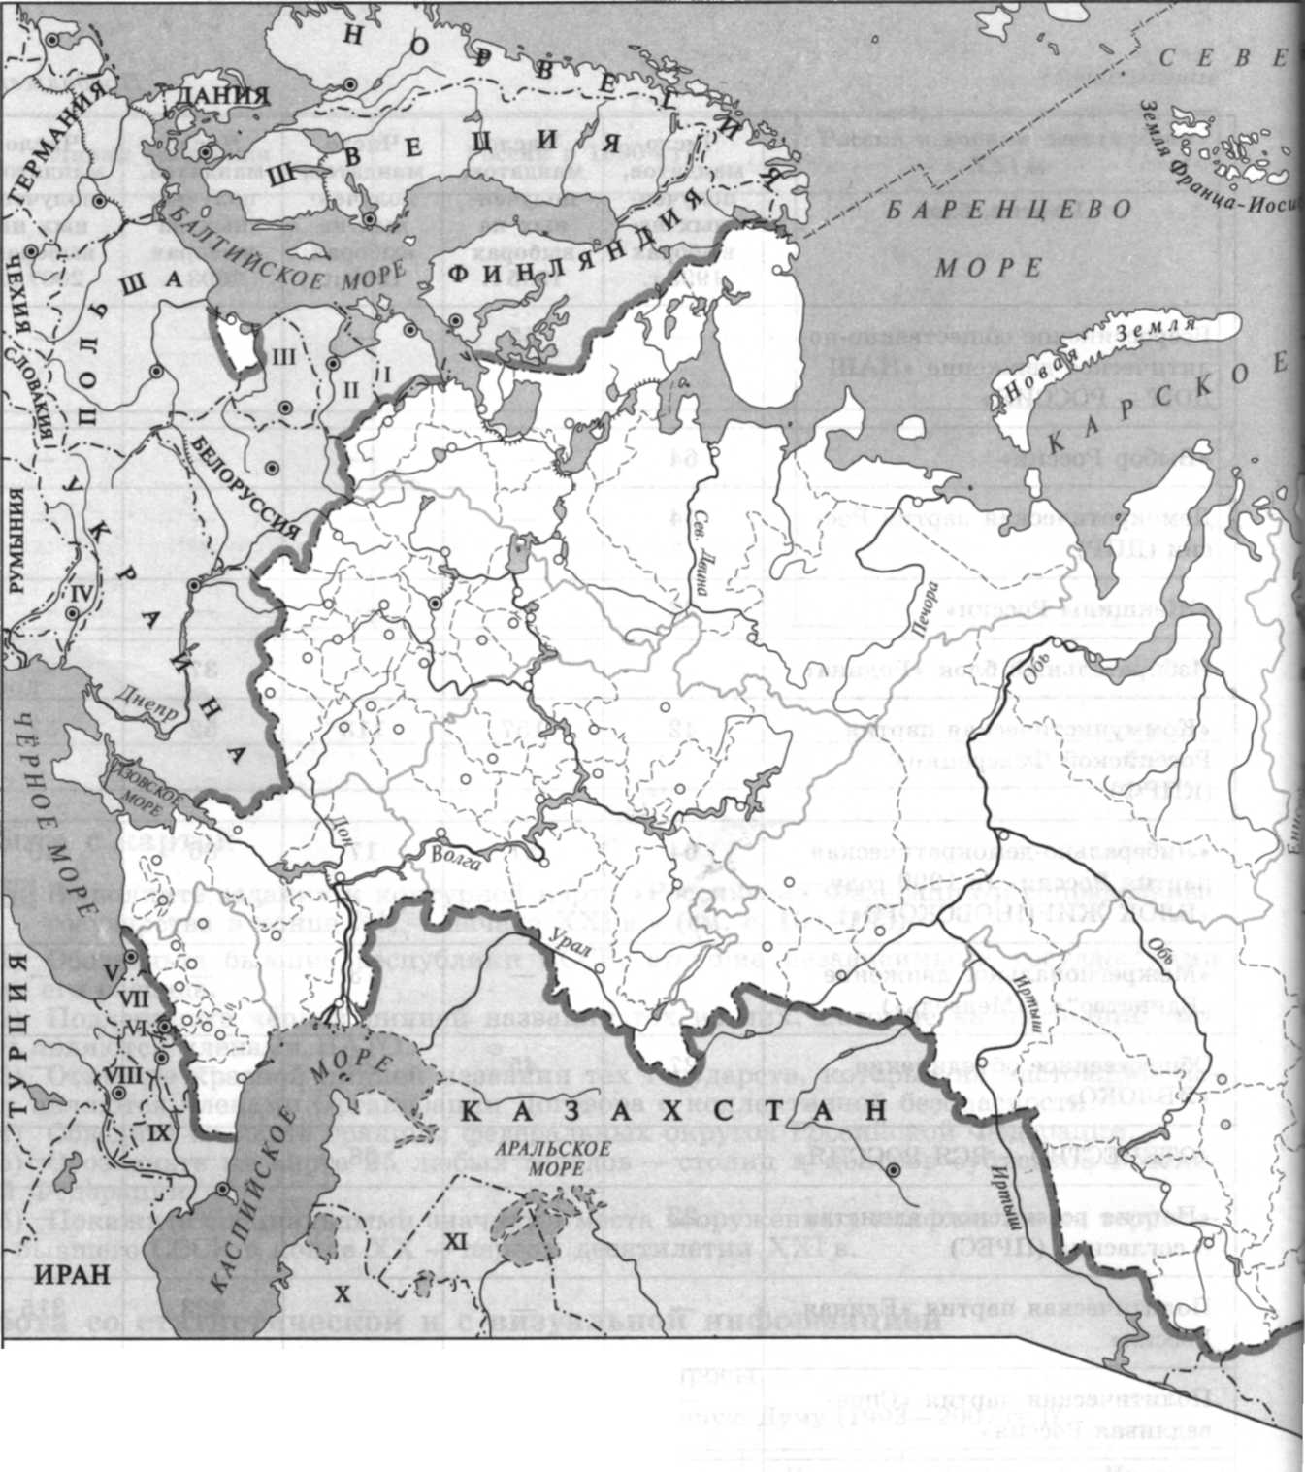

Цифрами на карте обозначены государства

|  |  |  |  |
| --- | --- | --- | --- |
| I | Эстония | VII Грузия |  |
| II | Латвия | VIII Армения |  |
| III | Литва | ГХ Азербайджан |  |
| IV | Молдавия | X Туркмения |  |
| V | Абхазия | XI Узбекистан |  |
| VI | Южная Осетия |  | 1 |

104

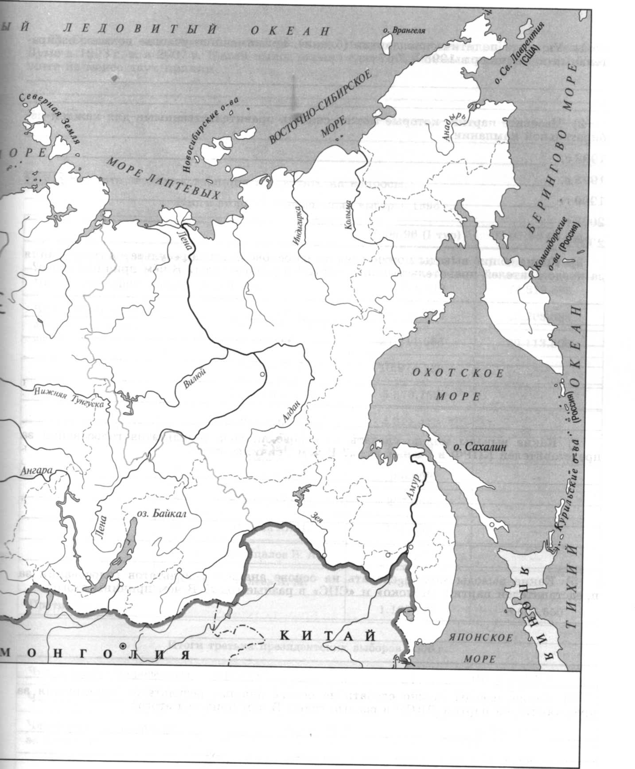

1) Укажите политические партии (блоки), принимавшие участие во всех избира­тельных кампаниях в 1993—2007 гг.

2) Назовите партии, которые можно считать правительственными для каждой из­бирательной кампании.

1993 г. _

1995 г. _

1999 г. _

2003 г.__

2007 г.___

3) Какие общие выводы можно сделать на основе анализа результатов голосования за представителей правительственных партий в разные годы? В чём причины этого?

4) Какие выводы можно сделать на основе анализа результатов голосования за представителей КПРФ в разные годы? В чём причины этого?

5) Какие выводы можно сделать на основе анализа результатов голосования за представителей партий «Яблоко» и «СПС» в разные годы? В чём причины этого?

6) Какие выводы можно сделать на основе анализа результатов голосования за представителей партии ЛДПР в разные годы? В чём причины этого?

7) Сравните количество партий (блоков), получивших места в Государственной Думе в 1993 г. и в 2007 г. Какой вывод можно сделать? Каковы причины этого? Ука­жите не менее двух причин.

Изучите сведения таблицы и ответьте на вопросы.

Итоги вторых президентских выборов 1996 г.

|  |  |  |  |  |
| --- | --- | --- | --- | --- |
|  | | | 16.06.96 (I тур) | 03.07.96 (II тур) |
| Число зарегистрированных избирателей | | | 108.495.023 | 108.600.730 |
| Число принявших участие в выборах | | | 75.744.549 | 74.819.898 |
| Число голосов, по­данных за канди­дата | 1 | Ельцин Б. Н. | 26.665.495 | 40.208.384 |
| 2 | Зюганов Г. А. | 24.211.686 | 30.113.306 |
| - |  |  |  |  |
| 3 | Лебедь А. И. | 10.974.736 | _ |
|  |  |  |  |
| 4 | Явлинский Г. А. | 5.570.752 |  |
| 5 | Жириновский В. В. | 4.311.479 | — |
| 6 | Фёдоров С. Н. | 669.158 | — |
| 7 | Горбачёв М. С. | 386.069 | — |
| 8 | Шаккум М. Л. | 277.068 | — |
| 9 | Власов Ю. П. | 151.282 | — |
| 10 | Брынцалов В. А. | 123.065 | — |
|  |  |  |  |  |
| 11 | Тулеев А. М. | 308 | — |
| Против всех | | | 1.163.921 | 3.604.550 |

Итоги третьих президентских выборов 2000 г.

|  |  |  |  |  |
| --- | --- | --- | --- | --- |
| Число зарегистрированных избирателей | | | | 109.372.043 |
| Число принявших участие | в выборах | |  | 74.994.408 |
| Число голосов, поданных за кандидата | 1 | Путин В. В. | | 39.740.467 |
| 2 | Зюганов Г. А. | | 21.928.468 |
|  |
|  |  |  |  |  |
|  | Til |  | Явлинский Г. А. | 4.351.450 |

Продолжение

|  |  |  |  |
| --- | --- | --- | --- |
|  | 4 | Тулеев А. М. | 2.217.364 |
| 5 | Жириновский В. В. | 2.026.509 |
| 6 | Титов К. А. | 1.107.269 |
| 7 | Памфилова Э. А. | 758.967 |
| 8 | Говорухин С. С. | 328.723 |
| 9 | Скуратов Ю. И. | 319.189 |
| 10 | Подберёзкин А. И. | 98.177 |
| 11 | Джабраилов У. А. | 78.498 |
| Против всех | | | 1.414.673 |
| Итоги четвёртых президентских выборов 2004 г. | | | |
| Число зарегистрированных избирателей | | | 108.064.281 |
| Число принявших участие в выборах | | | 69.581.761 |
| Число голосов, поданных за кандидата | 1 | Путин В. В. | 49.565.238 |
| 2 | Харитонов Н. М. | 9.513.313 |
| 3 | Глазьев СЮ. | 2.850.063 |
| 4 | Хакамада И. М. | 2.671.313 |
| 5 | Малышкин О. А. | 1.405.315 |
| 6 | Миронов С. М. | 524.324 |
| Против всех | | | 2.396.219 |

1) Почему в таблицах нет данных по второму туру голосования в 2000 и 2004 гг.?

2) Сравните состав и количество кандидатов в Президенты на выборах 1996 и 2000 гг. с количеством и составом кандидатов на выборах 2004 г. Какие выводы мож­но сделать (не менее двух выводов). В чём причины этого?

3) Чем отличаются итоги голосования за кандидатов, победивших на выборах, от итогов других кандидатов в первых турах голосования всех избирательных кам­паний? Какой вывод можно сделать? В чём причина?

4) Сравните число граждан, принявших участие в выборах. Какую тенденцию можно отметить? В чём причины этого?

12.31

Изучите график и ответьте на вопросы.

Численность населения России с денежными доходами ниже величины прожиточного минимума, в процентах от общей численности населения

35% и 30% 25% 20% 15% 10% 5% Н 0

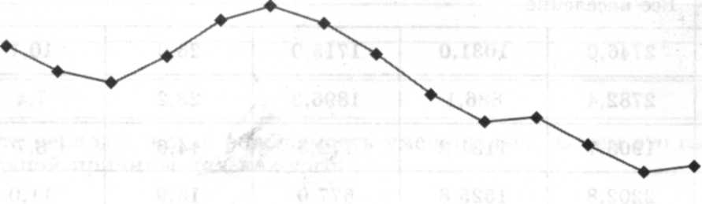

1995 1996 1997 1998 1999 2000 2001 2002 2003 2004 2005 2006 2007 2008 1) Объясните значение термина «прожиточный минимум».

2) Укажите периоды, когда численность населения России с денежными доходами ниже величины прожиточного минимума уменьшалась. Для каждого периода назови­те события и явления, с которыми это было связано.

109

3) Укажите периоды, когда численность населения России с денежными доходами ниже величины прожиточного минимума увеличивалась. Для каждого периода назо­вите события и явления, с которыми это было связано.

12.32

Изучите данные таблицы и ответьте на вопросы.

Рождаемость, смертность и естественный прирост населения

|  |  |  |  |  |  |  |
| --- | --- | --- | --- | --- | --- | --- |
| Год | Всего, тыс. человек | | | На 1000 человек населения | | |
| родившихся | умерших | естествен­ный при­рост1 | родившихся | умерших | естествен­ный при­рост1 |
|  | Всё население | | | | | |
| 1950 | 2746,0 | 1031,0 | 1715,0 | 26,9 | 10,1 | 16,8 |
| 1960 | 2782,4 | 886,1 | 1896,3 | 23,2 | 7,4 | 15,8 |
| 1970 | 1903,7 | 1131,2 | 772,5 | 14,6 | 8,7 | 5,9 |
| 1980 | 2202,8 | 1525,8 | 677,0 | 15,9 | 11,0 | 4,9 |
| 1990 | 1988,9 | 1656,0 | 332,9 | 13,4 | 11,2 | 2,2 |
| 1995 |  |  |  | 9,3 | 15,0 | -5,7 |
| 1363,8 | 2203,8 | -840,0 |
| 2000 | 1266,8 | 2225,3 | -958,5 | 8,7 | 15,3 | -6,6 |
| 2001 | 1311,6 | 2254,9 | -943,3 | 9,0 | 15,6 | -6,6 |
| 2002 | 1397,0 | 2332,3 | -935,3 | 9,7 | 16,2 | -6,5 |
| 2003 | 1477,3 | 2365,8 | -888,5 | 10,2 | 16,4 | -6,2 |
| 2004 | 1502,5 | 2295,4 | -792,9 | 10,4 | 16,0 | -5,6 |
| 2005 | 1457,4 | 2303,9 | -846,5 | 10,2 | 16,1 | -5,9 |
| 2006 | 1479,6 | 2166,7 | -687,1 | 10,4 | 15,2 | -4,8 |
|  |  |  |  |  |  |  |

1 Знак (-) означает естественную убыль населения.

110

Продолжение

|  |  |  |  |  |  |  |  |
| --- | --- | --- | --- | --- | --- | --- | --- |
| Год | Всего, тыс. человек | | |  | На 1000 человек населения | | |
| родившихся | умерших | естествен­ный при­рост | | родившихся | умерших | естествен­ный при­рост |
| 2007 | 1610,1 | 2080,4 | -470,3 | | 11,3 | 14,6 | -3,3 |
| 2008 | 1713,9 | 2075,9 | -362,0 | | 12,1 | 14,6 | -2,5 |

1) Верны ли суждения:

В 2000 г. по сравнению с 1950 г. рождаемость по абсолютным показателям сокра­тилась более чем вдвое, а смертность увеличилась более чем вдвое.

С начала 1990-х гг. население страны убывает всё более быстрыми темпами.

2) Выделите периоды, когда рождаемость увеличивалась. С чем это связано? Ука­жите не менее одной причины для каждого из периодов.

3) Установите периоды, когда рождаемость уменьшалась. С чем это связано? Ука­жите не менее одной причины для каждого.

4) Посчитайте, на сколько в среднем уменьшалось население страны, каждый час в 2000 г.; в 2006 г.; в 2008 г.

5) Можно ли сделать вывод, что Россия постепенно преодолевает демографический кризис? Аргументируйте своё мнение.

Рассмотрите график, составленный на основе таблицы:

3000 л

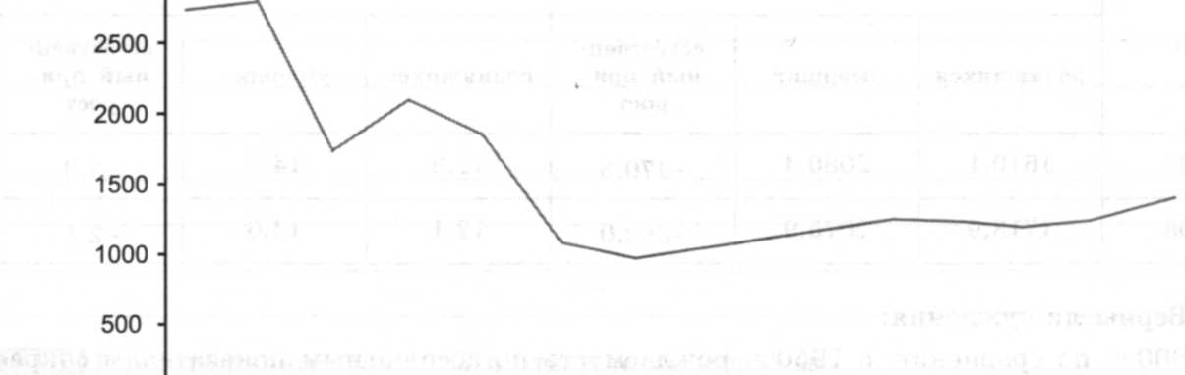

0 Н-

1950 1960 1970 1980 1990 1995 2000 2001 2002 2003 2004 2005 2006 2007 2008

6) Что обозначает кривая на этом графике?

7) Используя таблицу, нанесите на график кривую, обозначающую противополог ное явление.

8) Получившийся график имеет название «русский крест». Почему? Что символ: зирует это название?